

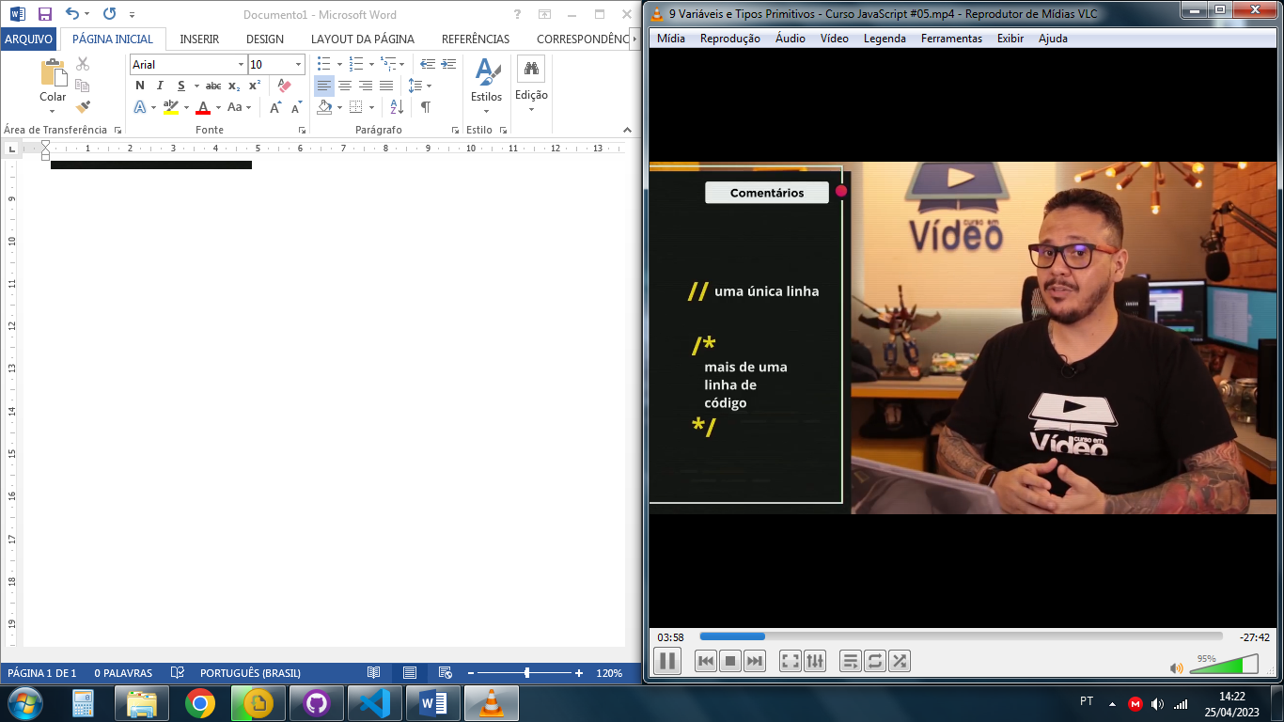

Atalho VSCODE SHIFT + ALT + A

**Variáveis**

|  |  |  |  |
| --- | --- | --- | --- |
|  |  |  |  |

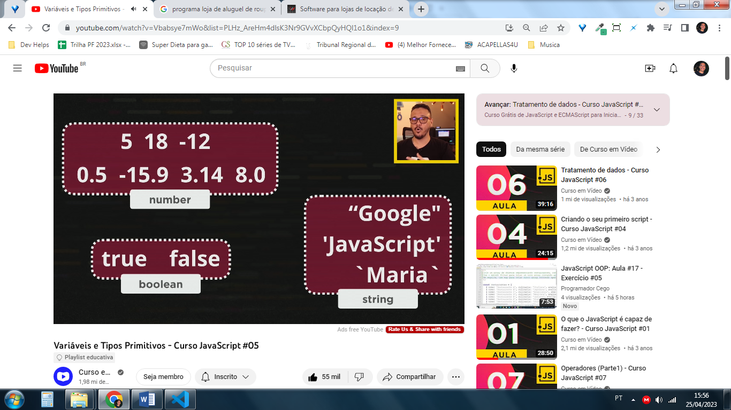



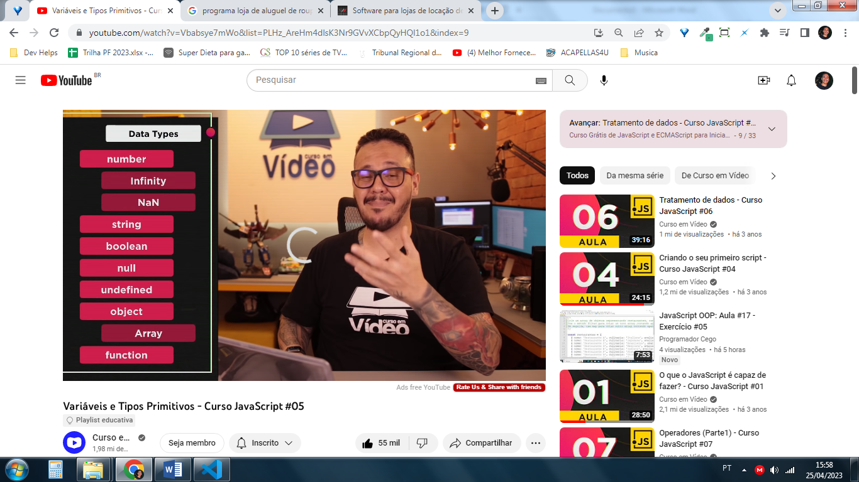

Typeof - comando usado para trabalhar esses data types.

> var n = 20

undefined

> n

20

> typeof n

'number'

> var n = 'google'

undefined

> n

'google'

> typeof n

'string'

> typeof []

'object'

> typeof {}

'object'

> typeof function(){}

'function'

> typeof undefined

'undefined'

> typeof NaN

'number'

> typeof infinity

'undefined'

> typeof Infinity

'number'

> typeof null

'object'

Aula 06

<script>

        var n1 = Number(window.prompt ('Digite um número ')) // string

        var n2 = Number(window.prompt ('Digite outro número '))

        var s = n1 + n2

        window.alert ('A soma dos valores é ' + string(s)) //concatenação ou s.toString()

            /* + serve para adição e concatenação */

            /*

            Number.parseInt (n)   números inteiros 5 / 6 / 7

            Number.parseFloat (n)  números reais 5.553

            Number (n)

            String (n)

            n.toString ()

            */

    </script>

Pode utilizar somente number (n) para o proprio codigo decidir

> nome = "Gustavo"

'Gustavo'

> idade = "41"

'41'

> nota = 5.5

5.5

> 'O aluno ' + nome + ', que possui ' + idade + ' anos' + ', tirou na prova ' + nota + '.'

'O aluno Gustavo, que possui 41 anos, tirou na prova 5.5.'

**Você pode colocar ${var} direto nas CRASES ``**

> `O aluno ${nome} com ${idade} anos, tirou ${nota} na prova de ${prova1}`

'O aluno Gustavo com 41 anos, tirou 5.5 na prova de Matemática'

Var s = xxx

**s.length**   quantos caracteres a string tem

**s.toUpperCase()**  tudo para 'MAIÚSCULAS'

**s.toLowerCase()**  tudo para 'minúsculas'

    <script>

        var nome = window.prompt('Qual é seu nome?')

        document.write(`Olá, ${nome}. Seu nome tem ${nome.length} letras. <br>`)

        document.write(`Seu nome em maiúsculo fica ${nome.toUpperCase()} <br>`)

        document.write(`Seu nome em minúsculo fica ${nome.toLowerCase()} <br>`)

    </script>

Olá, Jerran. Seu nome tem 6 letras.  
Seu nome em maiúsculo fica JERRAN  
Seu nome em minúsculo fica jerran

Casas decimais

> var n1 = 1545.5

undefined

> n1

1545.5

> n1.toFixed(2)

'1545.50'

> n1.toFixed(4)

'1545.5000'

> n1.toFixed(2).replace('.', ',')

'1545,50'

Moeda Local

> n1.toLocaleString('pt-BR', {style: 'currency', currency:'BRL'})

'R$ 1.545,50'

> n1.toLocaleString('pt-BR', {style: 'currency', currency:'USD'})

'US$ 1.545,50'

> n1.toLocaleString('pt-BR', {style: 'currency', currency:'EUR'})

'€ 1.545,50'

## Operadores

### Operadores Aritméticos

|  |  |  |
| --- | --- | --- |
| + | Soma | 5+2 = 7 |
| - | Subtração | 5-2 = 3 |
| * | Multiplicação | 5*2 = 10 |
| / | Divisão | 5/2 = 2.5 |
| % | Resto da divisão | 5%2 = 1 |
| ** | Potenciação | 5**2 = 25 |

#### Ordem de precedência dos operadores



### Operadores por Atribuição



|  |  |
| --- | --- |
|  | N = 3  N+4 = 7  N – 5 = 2  N * 4 = 8  N / 2 = 4  N ** 2 = 16 (4²)  N % 5 = 1 (16/5 = 3, resta 1) |

#### Simplificando atribuições

Só funciona se for na mesma variável

|  |  |
| --- | --- |
| Operação | Reescrita |
| N = N + 4 | N += 4 |
| N = N – 5 | N -= 5 |
| N = N * 4 | N *=4 |
| N = N / 2 | N /=2 |
| N = N ** 2 | N **=2 |
| N = N % 5 | N %=5 |

##### Operadores de Incremento



Pós x ++

Pré ++ x

### Operadores Relacionais

Para toda operação relacional, o resultado será sempre booleano (True ou False)



Para o JavaScript o sinal de igualdade == ele não testa o TIPO da variável. Ele analisa se tem a mesma grandeza.

Para saber se são IDÊNTICOS, devemos usar ===, 3x o =



!== desigual restrito, ou seja, se são completamente diferentes

### Operadores Lógicos



Conjunção = e

Disjunção = ou

Negação



Conjunção – necessita ser os 2



Disjunção – bastar conter ao menos um verdadeiro, só será falso se não tiver nenhum dos dois.



A = 5

B = 8

A > B && B%2==0

False

ORDEM

1º aritmético

2º relacional

3º lógicos





### Operadores Ternários





Var media = 5

Media >= 7 ? “Aprovado” : “Reprovado”

## Módulo C – DOM – Document Object Model

É um modelo de objetos para documentos, ou seja, um conjunto de objetos dentro do navegador que vai dar acesso aos componentes internos do website.

Ele não funciona dentro do Nodejs, ele está presente quando estou rodando o JS dentro do navegador.

É necessário fazer a Árvore DOM dentro do site, chamada **window.**

**Location:** Qual é a localiação do site, página atual, anterior.

**Document:** é o documento atual

**History:** Guarda de onde você veio, pra onde você vai.

Árvore DOM do site abaixo



<!DOCTYPE html>

<html lang="pt-br">

<head>

    <meta charset="UTF-8">

    <meta http-equiv="X-UA-Compatible" content="IE=edge">

    <meta name="viewport" content="width=device-width, initial-scale=1.0">

    <title>Primeiros passos com DOM</title>

    <style>

        body {

            background-color: rgb(74, 121, 250);

            color: white;

            font: normal 18pt Arial;

        }

    </style>

</head>

<body>

    <h1>Iniciando estudos com DOM</h1>

    <p>Aqui vai o resultado</p>

    <p>Aprendendo usar o <strong>DOM</strong> em JavaScript</p>

    <div>Clique em mim</div>

    <script>

    </script>

</body>

</html>

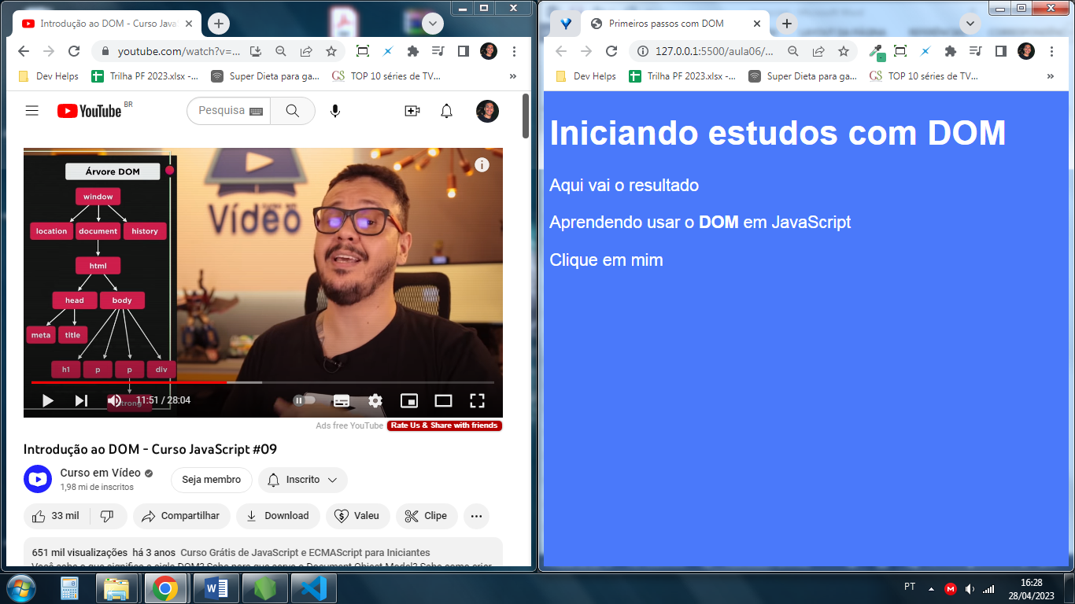

Selecionando objetos no script



Por marca: consegue selecionar mais de 1 tipo de objeto

Seletor



Div #

Class .

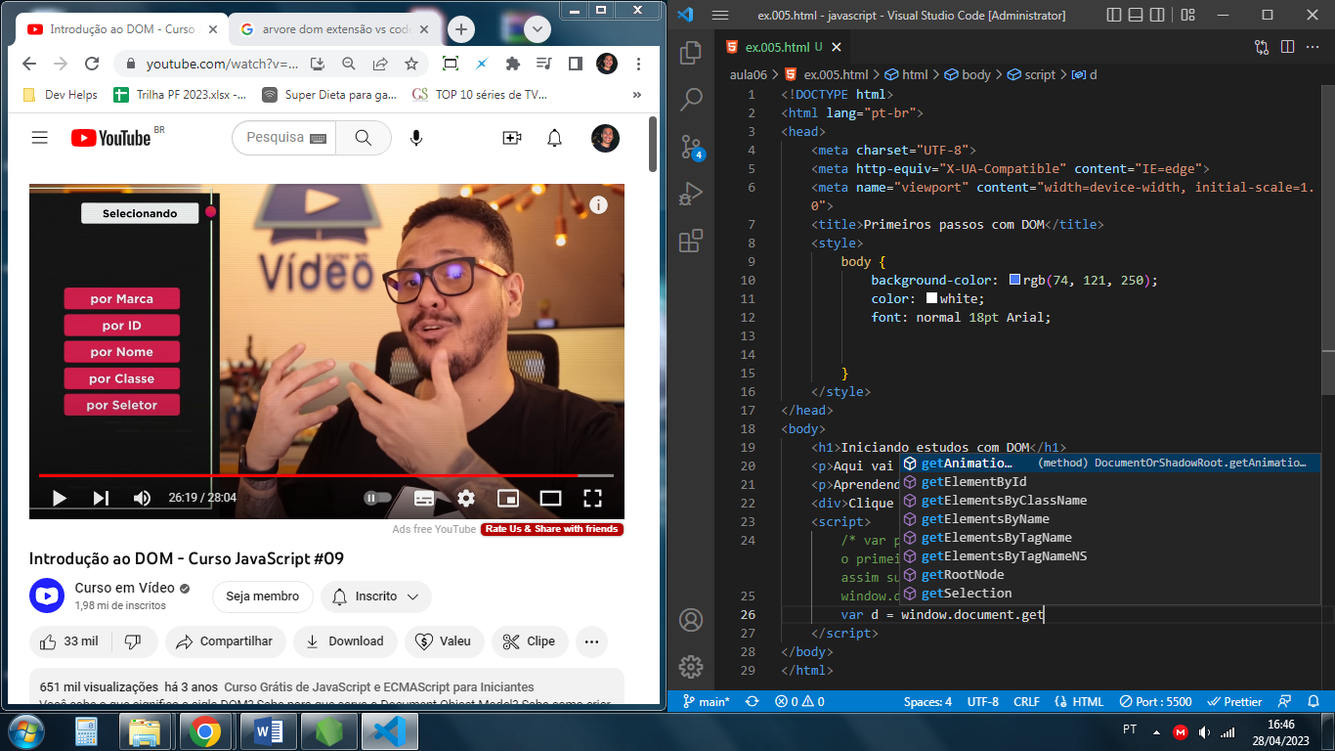

<div id="msg">Clique em mim</div>

<script>

var d = window.document.querySelector('div#msg')

        d.style.color = 'blue'

</script>

